УДК 004.056
МОДЕЛИ И МЕТОДЫ ДЛЯ ПРОТИВОДЕЙСТВИЯ ВОЗНИКНОВЕНИЮ КРИТИЧЕСКИХ СОЧЕТАНИЙ СОБЫТИЙ ПРИ СВАРКЕ В РОБОТИЗИРОВАННЫХ КОМПЛЕКСАХ
Резчиков А.Ф.¹, Пащенко Ф.Ф.¹, Дранко О.И.¹,Фоминых Д.С.²,
Кушников В.А.², Богомолов А.С.², Степановская И.А.¹

¹ ФГБУН Институт проблем управления им. В.А. Трапезникова РАН, г. Москва;
² Институт проблем точной механики и управления ФИЦ «Саратовский научный центр РАН», г.Саратов.
dm_fominyh@mail.ru
Аннотация. Обеспечение высокого качества сварных соединений является одним из основных аспектов технологического процесса сварки металлоконструкций. Появление дефектов приводит к значительным затратам на их исправление, что также влияет на прочностные характеристики металлоконструкции, и, соответственно, несет риски при дальнейшей эксплуатации. Поскольку процесс сварки в роботизированных комплексах характеризуется большим количеством контролируемых количественных и качественных параметров и значительной ролью оперативно-диспетчерского и ремонтного персонала, задача повышения качества сварки является весьма актуальной. Предложенные в статье модели и методы позволяют оптимизировать управление процессом сварки в роботизированных технологических комплексах. Данная задача решается путем минимизации критерия, характеризующего вероятность возникновения дефекта вследствие критической комбинации событий, каждое из которых в отдельности может и не привести к его возникновению. На основе опыта эксплуатации роботизированных комплексов построено дерево событий, отражающее причинно-следственные связи между событиями, приводящими к возникновению дефектов. Результат достигается путем нахождения минимальных сечений этого дерева, которые соответствуют инициирующим событиям, сочетание которых приводит к появлению какого-либо дефекта. В дальнейшем для каждого сечения строится граф состояний, в соответствии с которым составляется система дифференциальных уравнений Колмогорова-Чепмена, из решения которой определяется вероятность появления дефекта. Реализация разработанного в статье математического обеспечения позволит существенно снизить ущерб от дефектов, повысить качество сварки и стабильность технологического процесса.
Ключевые слова: робот, сварочные дефекты, качество, дерево событий, минимальные сечения, причинно-следственные связи.

Введение. Роботы находят все большее применение в различных отраслях промышленности, выполняя широкий спектр задач от производственных операций по контролю утечек газа, использования в системах противопожарной защиты до участия в образовательных процессах. Использование роботов, в частности, для сварочных работ обусловлено тем, что робот обеспечивает стабильную работу и высокое качество сварки в любых условиях.
Задача повышения качества сварки является чрезвычайно актуальной, поскольку дефекты, возникающие в процессе сварки, могут приводить к серьезным авариям и потерям и иметь различные проявления, требующие идентификации. В настоящее время разработано множество подходов к управлению роботами. В частности, одним из современных направлений является использование пропорционально-интегрально-дифференцирующего (ПИД) регулятора [1,2].
Многие работы посвящены проблемам точности позиционирования манипулятора [3,4] и системам компьютерного зрения [5–7].

Также в управлении сварочными роботами одним из популярных направлений исследований является проблема контроля параметров сварочной дуги [8–10]. Большое количество работ посвящено использованию нейронных сетей в управлении роботизированными системами [11–17].
В то же время недостаточное внимание уделено оценке вероятности возникновения дефектов из-за критических сочетаний событий, каждое из которых в отдельности может не приводить к дефекту.
Описание проблемы. Роботизированный технологический комплекс (РТК) представляет собой сложную систему с большим количеством различных компонентов, начиная от самого робота и его контроллера и заканчивая системами адаптивного управления и обслуживания робота. Наиболее широко для сварки используются шарнирные антропоморфные роботы с 5 или 6 степенями свободы. Неотъемлемой частью роботизированного комплекса также является оборудование для позиционирования и перемещения изделия (одно- или двухкоординатные ротаторы, кантователи или другие устройства), а также оборудование для очистки горелки, система вентиляции и защитные ограждения.
В процессе сварки образующиеся брызги и газы, налипая на горелку, загрязняют ее, что приводит к нарушению процесса сварки, а капля, образующаяся на конце проволоки в конце процесса, нарушает последующее зажигание дуги. Поэтому требуется периодическая очистка горелки. Для выполнения этой задачи роботизированные установки оснащаются станциями очистки горелок. Они очищают насадку от брызг, обрабатывая ее с помощью специального резака, а также обрезают конец проволоки и наносят специальное антипригарное покрытие, уменьшающее прилипание брызг.
Для поддержания точного положения горелки относительно стыка роботизированные комплексы оснащаются различными системами слежения. Наиболее распространенной является система слежения, использующая в качестве датчика сварочную дугу. В этой системе слежение осуществляется путем обработки значений тока и напряжения на дуге, на основе которых вырабатывается сигнал положения и производится коррекция положения при необходимости. Это обеспечивает требуемое постоянное качество швов.
Согласно [18], дефект сварного шва – это несоответствие параметров и характеристик сварного шва требованиям нормативно-технической документации. Их возникновение может быть связано с физико-химическими процессами, происходящими при формировании и кристаллизации сварочной ванны или охлаждении сварного соединения, либо с нарушением технологии сварки. Наиболее часто встречающиеся дефекты при сварке в РТК и их описание приведены ниже:
- поры (единичные или множественные газовые полости, выходящие на поверхность сварного шва);
- трещина (нарушение сплошности, вызванное локальным разрывом в результате охлаждения или действия нагрузок);
- усадочная раковина (полость, образованная в результате усадки во время кристаллизации);
- твердое включение (твердое инородное вещество в металле шва);
- несплавление (отсутствие соединения между основным и наплавленным металлом или между отдельными слоями);
- нарушение формы шва (отклонение от требуемой формы и/или геометрии сварного шва);
- подрез (углубление по границе валика в основном металле);
- наплыв (избыток наплавленного металла, натекшего на поверхность основного металла без сплавления с ним);
- прожог (вытекание сварочной ванны с образованием сквозного отверстия в сварном шве);
- неравномерная ширина шва (чрезмерное колебание ширины сварного шва);
- неравномерная поверхность (чрезмерная неровность наружной поверхности шва);
- назаполненная разделка (продольная или прерывистая канавка на поверхности сварного шва из-за недостаточности присадочного металла при сварке);
- случайная дуга (местное повреждение поверхности основного металла рядом со сварным швом из-за горения дуги вне разделки кромок);
- брызги (капли наплавленного или присадочного металла, образовавшиеся во время сварки и приварившиеся к поверхности основного металла).
Внешний вид некоторых дефектов представлен на рис. 1.
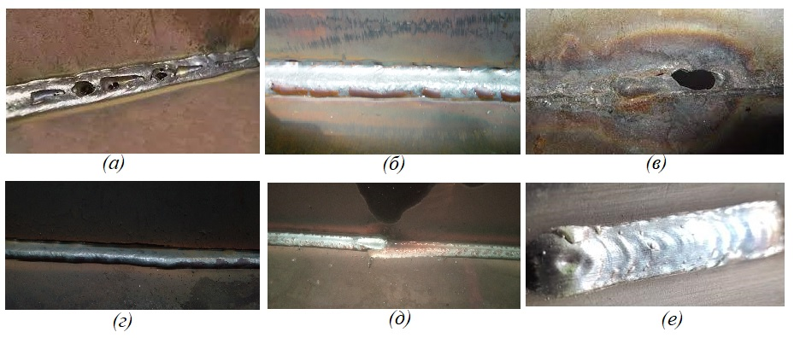
Рис. 1. Основные сварочные дефекты: а – поры, б – подрез, в – прожог, г – наплыв, д – уход шва, е – усадочная раковина

Постановка задачи. Сформулируем постановку задачи следующим образом: разработать алгоритм поиска вектора управляющих воздействий на роботизированный сварочный комплекс (РТК) μ*(t)ϵ{M}, позволяющих при любых допустимых значениях вектора состояний среды x(t)ϵ{X} минимизировать на временном интервале [t₁,t₂] критерий, характеризующий появление дефектов сварки:
$$W=\int_{t_{1}}^{t_{2}}{\sum_{i=1}^{m}{(μ_{i}P_{i}(λ_{1}\left(t\right),λ_{2}\left(t\right),…λ_{k}\left(t\right),μ_{1}\left(t\right),μ_{2}\left(t\right),…μ_{k}\left(t\right),x\left(t\right),t))}}dt→min$$
При заданных ограничениях:
$$R_{i}\left(x\left(t\right),μ\left(t\right),x^{'\left(t\right)},μ^{'\left(t\right)}\right)≥0,i=\overline{1,n_{1}}$$
$$R_{i}\left(x\left(t\right),μ\left(t\right),x^{'\left(t\right)},μ^{'\left(t\right)}\right)≥0,i= \overline{n_{1}+1,n_{2}}$$
И граничных условиях:
$$F_{i}^{\left(t_{1}\right)}\left(x\left(t\right),μ\left(t\right),x^{'\left(t\right)},μ^{'\left(t\right)}\right)=0,i=\overline{n_{2}+1,n_{3}}$$
$$F_{i}^{(t_{2})}\left(x\left(t\right),μ\left(t\right),x^{'\left(t\right)},μ^{'\left(t\right)}\right)=0,i=\overline{n_{2}+1,n_{3}}$$
где Р – вероятность возникновения дефекта из-за критических сочетаний событий, каждое из которых в отдельности к дефекту не приводит; λ(t) – частота i-го события; M, X – множества допустимых значений векторов μ*(t) и x(t) соответственно; t – время.
Представим возникновение дефектов в причинно-следственной структуре с помощью дерева событий [19-26]. Каждая вершина этого дерева связана с определенным событием, а значение этой вершины в конкретный момент времени равно логической 1 (если соответствующее событие произошло) или 0 (в противном случае). Корневое событие в нашем случае соответствует возникновению определенного дефекта при сварке и выражается в некотором конечном состоянии системы D₁, D₂ ... D_{n}, к которому приводят промежуточные состояния B₁, B₂ ... B_{m} и инициирующие события C₁, C₂ ... C_{k}.
Таким образом, для решения поставленной задачи требуется:
– разработать математическую модель и алгоритм формального синтеза деревьев событий;
– построить дерево событий, позволяющее определить вероятности появления дефектов в процессе сварки;
–разработать алгоритм, позволяющий для различных минимальных сечений дерева событий численно определить вероятности:
$P_{i}(λ_{1}\left(t\right),λ_{2}\left(t\right),…λ_{k}\left(t\right),μ_{1}\left(t\right),μ_{2}\left(t\right),…μ_{k}\left(t\right),x\left(t\right),t)$.
Разработка модели. На основе анализа причинно-следственных связей между характеристиками процесса сварки и изучения опыта работы персонала, эксплуатирующего РТК Kawasaki с манипулятором FA10L, контроллерами C40 и источниками питания Fronius TPS500, был построен граф, учитывающий причины возникновения дефектов при сварке в РТК. Граф имеет вид дерева, в котором вершины представляют конечные состояния и инициирующие события, а дуги определяют их взаимосвязи и последовательность возникновения (рис. 2).
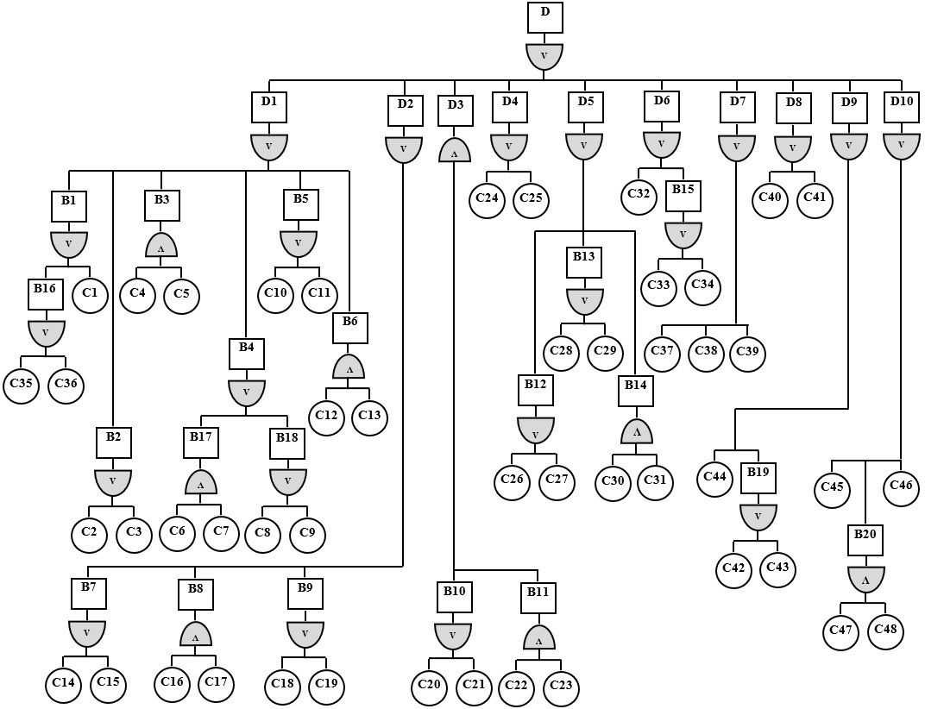
Рис. 2. Дерево событий, описывающее причинно-следственные связи появления дефектов при сварке в РТК

Дерево событий описывает следующие конечные состояния:
- D₁ (появление пор в сварном шве);
- D₂ (подрез);
- D₃ (прожог);
- D₄ (наплыв);
- D₅ (уход от запрограммированной траектории);
- D₆ (усадочная раковина);
- D₇ (несплавление);
- D₈ (неравномерная ширина шва);
- D₉ (случайная дуга);
- D₁₀ (брызги).
Промежуточные события:
- B₁ (недостаточное давление защитного газа);
- B₂ (налипание окалины на поверхность сопла горелки);
- B₃ (негерметичность газового контура);
- B₄ (попадание охлаждающей жидкости в сопло горелки);
- B₅ (наличие жидкости на поверхности металла);
- B₆ (превышение расстояния от горелки до корня шва при сварке);
- B₇ (неравномерная подача сварочной проволоки);
- B₈ (превышение концентрации аргона в смеси защитного газа);
- B₉ (прилипание электрода к наконечнику);
- B₁₀ (превышение зазора между заготовками);
- B₁₁ (превышение сварочного тока);
- B₁₂ (неправильная работа системы слежения);
- B₁₃ (неисправность блока тактильного поиска);
- B₁₄ (неправильная закладка балки в стенде);
- B₁₅ (некорректные параметры заполнения кратера);
- B₁₆ (неверная настройка расхода защитного газа);
- B₁₇ (утечка в контуре охлаждения);
- B₁₈ (утечка в сварочного горелке);
- B₁₉ (неправильный поиск детали);
- B₂₀ (колебание напряжения дуги).
Этим состояниям предшествуют инициирующие события:
- C₁ (падение давления на газораспределительной станции);
- C₂ (неисправность двигателя вращения фрезы для очистки горелки);
- C₃ (низкое давление сжатого воздуха в пневматическом контуре);
- C₄ (износ шланга подачи защитного газа);
- C₅ (износ диффузора сварочной горелки);
- C₆ (износ шланга подачи охлаждающей жидкости);
- C₇ (разрыв крепления горелки);
- C₈ (износ резиновых уплотнений сварочной горелки);
- C₉ (неправильная установка сварочной горелки);
- C₁₀ (наличие остатков масла на балке после проведения ультразвукового контроля);
- C₁₁ (попадание жидкости на поверхность металла);
- C₁₂ (короткое замыкание электрода на корпус);
- C₁₃ (недостаточный контроль со стороны оператора);
- C₁₄ (износ роликов устройства подачи проволоки);
- C₁₅ (загрязнение спирали комплекта шлангов);
- C₁₆ (некачественный защитный газ);
- C₁₇ (неисправность газового редуктора);
- C₁₈ (некачественный наконечник);
- C₁₉ (износ наконечника);
- C₂₀ (ошибка слесаря при сборке заготовки);
- C₂₁ (недостаточный контроль качества при сборке);
- C₂₂ (неисправность платы 1HW);
- C₂₃ (неправильные параметры линеаризации сварочного тока);
- C₂₄ (превышение размера прихватки при сборке);
- C₂₅ (повышенное напряжение сварочной дуги);
- C₂₆ (неисправность платы 1GM);
- C₂₇ (неправильные параметры компенсации отклонения сварочного тока);
- C₂₈ (неисправность контактора блока тактильного поиска);
- C₂₉ (нарушение целостности кабеля заземления);
- C₃₀ (неисправность оборудования стенда);
- C₃₁ (ошибка слесаря при закладке балки в стенд);
- C₃₂ (некачественная сварочная проволока);
- C₃₃ (избыточный ток заполнения кратера);
- C₃₄ (недостаточное время заполнения кратера);
- C₃₅ (ошибка оператора при настройке расхода защитного газа);
- C₃₆ (неисправность газового отсекателя);
- C₃₇ (низкое качество присадочного материала);
- C₃₈ (повышенное содержание углерода и серы в металле);
- C₃₉ (загрязнение в основном металле);
- C₄₀ (резкое охлаждение металлоконструкции);
- C₄₁ (неисправность платы RTPM);
- C₄₂ (смещение заготовки в стенде);
- C₄₃ (короткое замыкание в цепи блока TSU);
- C₄₄ (ошибка оператора при выборе программы);
- C₄₅ (повышенное содержание углекислого газа в газовой смеси);
- C₄₆ (загрязнение в сварочной ванне);
- C₄₇ (неисправность стабилизатора напряжения);
- C₄₈ (скачок напряжения).
Оценка вероятности появления критических сочетаний событий, приводящих к появлению дефекта, проводилась по следующему алгоритму:
Шаг 1. Поиск минимальных сечений графа. Появление каждого дефекта соответствует одному из минимальных сечений графа.
Минимальные сечения классифицируются по количеству элементов, из которых они состоят: одноэлементные, двухэлементные, трехэлементные и т.д. Для графа на рис.2 были определены следующие минимальные сечения, соответствующие различным критическим сочетаниям событий:
- одноэлементные: (C₁), (C₂), (C₃), (C₈), (C₉), (C₁₀), (C₁₁), (C₁₄), (C₁₅), (C₁₈), (C₁₉), (C₂₄), (C₂₅), (C₃₅), (C₃₆);
- двухэлементные: (C₄-C₅), (C₆-C₇), (C₁₂-C₁₃), (C₁₆-C₁₇), (C₃₀-C₃₁), (C₄₇-C₄₈);
- трехэлементные: (C₂₀-C₂₂-C₂₃), (C₂₁-C₂₂-C₂₃).
Шаг 2. Построение графа состояний для каждого минимального сечения. В качестве примера построим график состояний для сечения (C₁₆-C₁₇), показанный на рис.3. Черными стрелками обозначены возмущения, которые способствуют возникновению начальных событий с частотой λ_{i}; серыми стрелками – действия по их преодолению с интенсивностью µ_{j}.
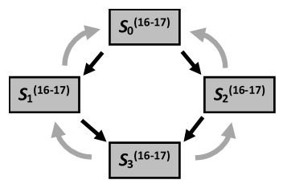
Рис. 3. Граф состояний для двухэлементного сечения (C₁₆-C₁₇). Состояние S₀ означает отсутствие событий C₁₆ и C₁₇, S_{1,} S₂ соответствуют наступлению событий C₁₆ или C₁₇, соответственно. S₃ означает наступление обоих событий

Шаг 3. На основании графа состояний для каждого минимального сечения составляем систему дифференциальных уравнений Колмогорова-Чепмена. Решением этой системы уравнений будет вероятность возникновения конкретного дефекта
Шаг 4. Разработка мероприятий по противодействию событиям. Для удобства отображены в виде фреймов:
<(Act₁; R_ex₁; Pl₁; T₁); … (Act_{M}; R_ex_{M}; Pl_{M}; T_{M}); μ>,
где слот Act_{i} содержит описание i-го мероприятия; слот R_ex_{i} – ответственный за его выполнение; Pl_{i} – место выполнения i-го мероприятия; T_{i} – время (периодичность) для i-го мероприятия, i = 1, 2, … M.
Пример применения модели. В качестве примера рассмотрим критическое сочетание событий, формализуемое трехэлементным сечением (C₂₀-C₂₂-C₂₃). Оно соответствует одновременному возникновению инициирующих событий C₂₀ – «ошибка слесаря при сборке заготовки»; C₂₂ – «неисправность платы 1HW»; C₂₃ – «неправильные параметры линеаризации сварочного тока» и приводит к появлению дефекта D₃ «Прожог». Граф состояний, построенный для выбранного сечения, показан на рис.4.
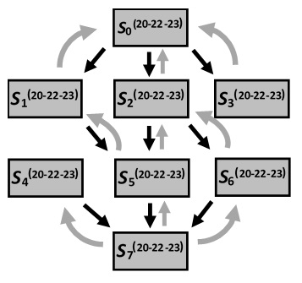
Рис. 4. Граф состояний для трехэлементного сечения (C₂₀-C₂₂-C₂₃). S₀ означает отсутствие событий C₂₀, C₂₂ and C₂₃; S_{1,} S_{2,} S₃ соответствуют появлению событий C₂₀, C₂₂ или C₂₃, соответственно; S₄ – наступление событий C₂₀ и C₂₂; S₅ –наступление C₂₀ и C₂₃; S₆ – C₂₂ и C₂₃ одновременно; S₇ соответствует наступлению всех трех событий C₂₀, C₂₂ and C₂₃

Для дальнейшего решения проблемы необходимо выбрать мероприятия по противодействию с интенсивностью µ_{j}, чтобы перевести систему в состояние S₀:
$Em=\int_{t_{1}}^{t_{2}}{P_{7}(P_{1},P_{2},P_{3},λ_{1}{,λ}_{2},λ_{3},μ_{1}{,μ}_{2},μ_{3},t)dt}→min$$Em=\int_{t_{1}}^{t_{2}}{P_{7}(P_{1},P_{2},P_{3},λ_{1}{,λ}_{2},λ_{3},μ_{1}{,μ}_{2},μ_{3},t)dt}→min$ (1)

Рассматривая процесс, показанный на рис. 4, как Марковский с непрерывным временем, для определения вероятности наступления критического сочетания событий воспользуемся системой уравнений Колмогорова - Чепмена:
$\frac{dP(t)}{dt}=Q*P\left(t\right)$ $\frac{dP(t)}{dt}=Q*P\left(t\right)$ (2)

$$P\left(t\right)=\left|\begin{aligned}P_{0}(t) \\ P_{1}(t) \\ … \\ P_{7}(t)\end{aligned}\right|$$
$$Q=\left|\begin{matrix}z_{1} & μ_{1} & μ_{2} & μ_{3} & 0 & 0 & 0 & 0 \\ λ_{1} & z_{2} & 0 & 0 & μ_{2} & μ_{3} & 0 & 0 \\ λ_{2} & 0 & z_{3} & 0 & μ_{1} & 0 & μ_{3} & 0 \\ λ_{3} & 0 & 0 & z_{4} & 0 & μ_{1} & μ_{2} & 0 \\ 0 & λ_{2} & λ_{1} & 0 & z_{5} & 0 & 0 & μ_{3} \\ 0 & λ_{3} & 0 & λ_{1} & 0 & z_{6} & 0 & μ_{2} \\ 0 & λ_{2} & λ_{1} & 0 & 0 & 0 & z_{7} & μ_{1} \\ 0 & 0 & 0 & 0 & λ_{3} & λ_{2} & λ_{1} & z_{8}\end{matrix}\right|$$

P_{k}, k = 0, 1,…,7 – вероятность перехода системы в i-е состояние.
Из-за размерности полученной системы дифференциальных уравнений аналитическое решение получить достаточно трудоемко, поэтому оно было решено численно. Для конкретных значений числовых коэффициентов и переменных λ_{i}, μ_{i}, i=1, 2, 3 в разные моменты времени была получена вероятность возникновения дефекта при сварке, соответствующая сечению (C₂₀-C₂₂-C₂₃).
Вероятности возникновения дефектов для всех остальных сечений рассчитываются аналогичным образом.
Далее определим значения числовых коэффициентов и переменных λ_{i}, μ_{i}, i=1, 2, 3, используемых при расчете P₇. На основе многолетних наблюдений за функционированием РТК для сварки металлических конструкций, были определены факторы, приводящие к инициирующим действиям. Частота возникновения данных факторов λ_{i} и интенсивность восстановления μ_{i} рассчитывались на основе полученных в период наблюдений статистических данных с помощью регрессионной модели. Значения λ_{i} приведены ниже:
$${}_{1}\left(C_{20}-C_{22}-C_{23}\right)= 0.007$$
$${}_{2}\left(C_{20}-C_{22}-C_{23}\right)= 0.036$$
$${}_{3}\left(C_{20}-C_{22}-C_{23}\right)= 0.095$$
Для сечения (C₂₀-C₂₂-C₂₃) мероприятия по противодействию представлены в виде фрейма:
<(Проверить плотность прилегания балки к пластинам стойки; Оператор РТК; Стенд сборки балки; 5 мин.); (Проверьте таблицу линеаризации параметров сварки; Программист; РТК; 20 мин.); (Проверить правильность работы платы 1HW; Программист; испытательный стенд; 15 мин.); (Проверить прижим роликов блока подачи проволоки; Наладчик; РТК; 15 мин.); (Проверить геометрию сварочной горелки; Наладчик; РТК; 10 мин.)>
Для указанных событий значения коэффициентов приведены в таблице 1.

Табл. 1. Значения коэффициентов для событий C₂₀, C₂₂, C₂₃ и мероприятий по противодействию
Коэф. | Знач. | Коэф. | Знач. | Коэф. | Знач. | Коэф. | Знач.
λ₁ | 0.007 | μ₁ | 0.91 | z₁ | -0.138 | z₅ | -1.835
λ₂ | 0.036 | μ₂ | 0.83 | z₂ | -1.041 | z₆ | -1.648
λ₃ | 0.095 | μ₃ | 0.702 | z₃ | -0.932 | z₇ | -1.747
 |  |  |  | z₄ | -0.745 | z₈ | -2.442

Подставляя указанные значения коэффициентов в (2), получим следующую систему уравнений:
$\begin{aligned}\frac{dP_{0}(t)}{dt}=-0.138P_{0}\left(t\right)-0.91P_{1}\left(t\right)-{0.83P}_{2}\left(t\right)-0.702P_{3}\left(t\right) \\ \frac{dP_{1}\left(t\right)}{dt}=-0.007P_{0}\left(t\right)-1.041P_{1}\left(t\right)-{0.83P}_{4}\left(t\right)-0.702P_{5}\left(t\right) \\ \frac{dP_{2}\left(t\right)}{dt}=-0.036P_{0}\left(t\right)-0.932P_{2}\left(t\right)-{0.91P}_{4}\left(t\right)-0.702P_{6}\left(t\right) \\ \frac{dP_{3}(t)}{dt}=-0.095P_{0}\left(t\right)-0.745P_{3}\left(t\right)-{0.91P}_{5}\left(t\right)-0.83P_{6}\left(t\right) \\ \frac{dP_{4}\left(t\right)}{dt}=-0.036P_{1}\left(t\right)-0.007P_{2}\left(t\right)-{1.835P}_{4}\left(t\right)-0.702P_{7}\left(t\right) \\ \frac{dP_{5}\left(t\right)}{dt}=-0.095P_{1}\left(t\right)-0.007P_{3}\left(t\right)-{1.648P}_{5}\left(t\right)-0.83P_{7}\left(t\right) \\ \frac{dP_{6}\left(t\right)}{dt}=-0.036P_{1}\left(t\right)-0.007P_{2}\left(t\right)-{1.747P}_{6}\left(t\right)-0.91P_{7}\left(t\right) \\ \frac{dP_{7}(t)}{dt}=-0.095P_{4}\left(t\right)-0.036P_{5}\left(t\right)-{0.007P}_{6}\left(t\right)-2.442P_{7}\left(t\right)\end{aligned}$ $\begin{aligned}\frac{dP_{0}(t)}{dt}=-0.138P_{0}\left(t\right)-0.91P_{1}\left(t\right)-{0.83P}_{2}\left(t\right)-0.702P_{3}\left(t\right) \\ \frac{dP_{1}\left(t\right)}{dt}=-0.007P_{0}\left(t\right)-1.041P_{1}\left(t\right)-{0.83P}_{4}\left(t\right)-0.702P_{5}\left(t\right) \\ \frac{dP_{2}\left(t\right)}{dt}=-0.036P_{0}\left(t\right)-0.932P_{2}\left(t\right)-{0.91P}_{4}\left(t\right)-0.702P_{6}\left(t\right) \\ \frac{dP_{3}(t)}{dt}=-0.095P_{0}\left(t\right)-0.745P_{3}\left(t\right)-{0.91P}_{5}\left(t\right)-0.83P_{6}\left(t\right) \\ \frac{dP_{4}\left(t\right)}{dt}=-0.036P_{1}\left(t\right)-0.007P_{2}\left(t\right)-{1.835P}_{4}\left(t\right)-0.702P_{7}\left(t\right) \\ \frac{dP_{5}\left(t\right)}{dt}=-0.095P_{1}\left(t\right)-0.007P_{3}\left(t\right)-{1.648P}_{5}\left(t\right)-0.83P_{7}\left(t\right) \\ \frac{dP_{6}\left(t\right)}{dt}=-0.036P_{1}\left(t\right)-0.007P_{2}\left(t\right)-{1.747P}_{6}\left(t\right)-0.91P_{7}\left(t\right) \\ \frac{dP_{7}(t)}{dt}=-0.095P_{4}\left(t\right)-0.036P_{5}\left(t\right)-{0.007P}_{6}\left(t\right)-2.442P_{7}\left(t\right)\end{aligned}$ (3)
Результаты расчета в разные моменты времени показаны на рис. 5.
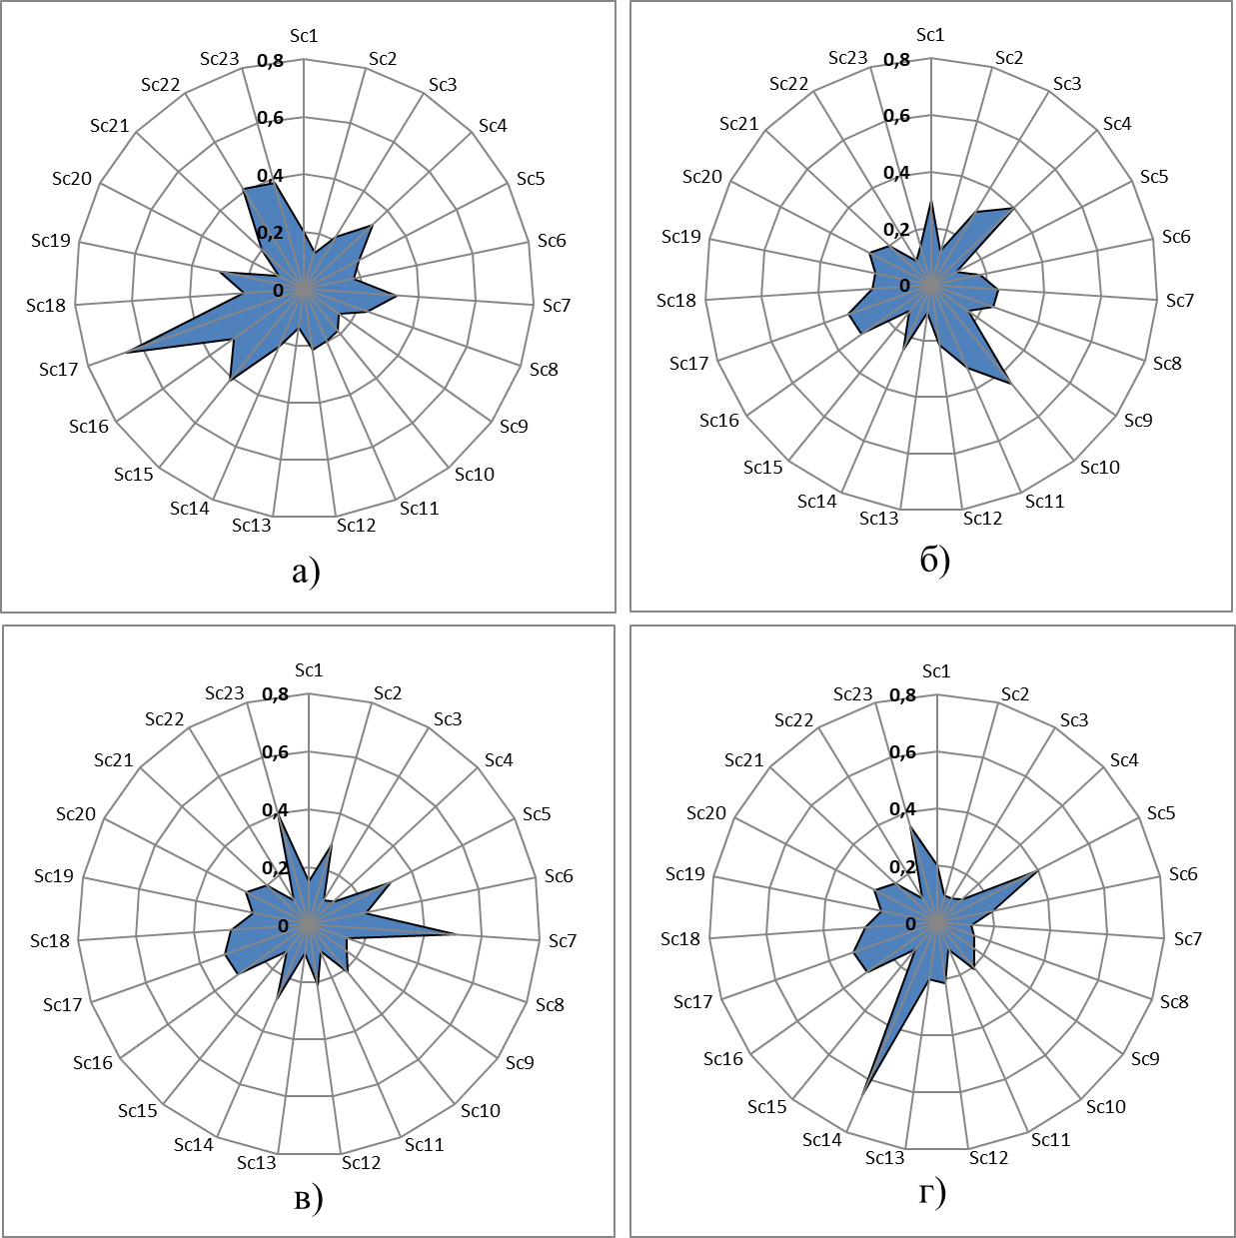
Рис. 5. Вероятность возникновения комбинации событий, приводящих к появлению дефекта в разные моменты времени

На рис. 5а наиболее вероятным является критическое сочетание событий, соответствующая минимальному сечению Sc17 (дефект «Поры», P=0.53); на рис. 5б вероятность таких сочетаний не превышает 0.4; на рис. 5в – минимальному сечению Sc7 (дефект «Непровар»), P=0.51), на рис. 5г – Sc14 (дефект «Наплыв», P=0.66).
Решая систему дифференциальных уравнений для всех минимальных сечений в разные моменты времени, можно осуществлять противодействие критическим сочетаниям событий, приводящим к появлению дефектов сварного шва.
Процедура решения задачи на разных временных интервалах пояснена с помощью информационно-логической схемы, представленной на рис. 6.
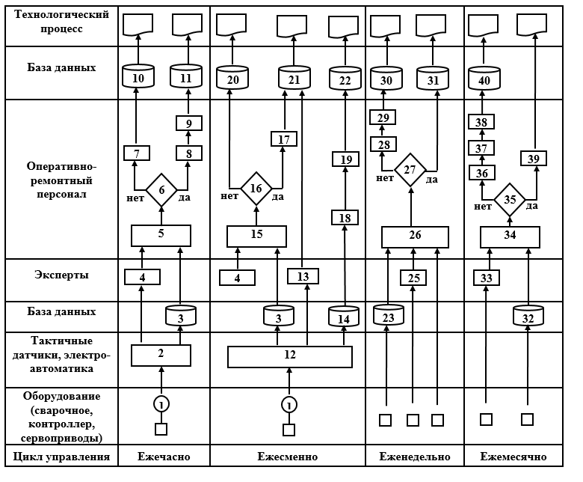
Рис. 5. Информационно-логическая схема решения задачи:
1 – сварка металлоконструкции; 2 – получение данных о ходе процесса; 3 – внесение данных о произошедших отказах и выявленных дефектах в БД; 4 – поиск причин отклонений сварочных параметров; 5 – анализ текущих событий; 6 – текущее сочетание событий приводит к отклонению; 7 – информирование оператора; 8 – сообщение о критическом сочетании событий; 9 – выдача рекомендаций оператору; 10 – запись информации в БД; 11 – внесение данных о зафиксированном критическом сочетании событий в БД; 12 – получение данных об отказах оборудования; 13 – обновление плана мероприятий; 14 – поиск в БД текущих значений коэффициентов; 15 – выдача рекомендаций персоналу; 15 – диагностика РТК; 16 – текущий отказ учтен в математической модели; 17 – информирование оперативно-ремонтного персонала о произошедших отказах;
18 – вычисление значений коэффициентов восстановления; 19 – вычисление вероятности появления дефекта; 20 – запись информации о дефектах в БД; 21 – запись в БД обновленной модели; 22 – запись в БД данных о выполненных мероприятиях; 23 – получение из БД данных об отказах за прошедшую неделю; 24 – получение данных из БД о выявленных дефектах за неделю; 25 – получение информации от экспертов о причинах дефектов; 26 – решение системы дифференциальных уравнений; 27 – вероятность появления дефекта больше порогового значения; 28 – коррекция коэффициентов; 29 – выдача рекомендаций оперативно-ремонтному персоналу; 30 – запись в БД скорректированных значений коэффициентов; 31 – запись в БД данных о вероятности критического сочетания событий, приводящих к дефектам; 32 – получение из БД данных о выявленных дефектах за месяц; 33 – подсчет эффекта от реализации мероприятий; 34 – анализ выполнения мероприятий оперативно-ремонтным персоналом; 35 – достижение ожидаемого эффекта; 36 – анализ причин; 37 – корректировка мероприятий по противодействию; 38 – утверждение скорректированных мероприятий; 39 – информирование персонала; 40 – запись в БД скорректированных мероприятий.

Адекватность модели была проверена с помощью регрессионного анализа. За основу были взяты данные о выявленных дефектах сварки в РТК Kawasaki за 2024 год. Относительная погрешность расчета не превышает 9%, что свидетельствует об адекватности разработанной модели (рис. 7).

Рис. 7. Сравнение значений вероятности дефекта, рассчитанных с использованием различных моделей

Таким образом, реализация предложенных в статье моделей и алгоритмов позволит своевременно выявлять риск критических сочетаний событий, приводящих к появлению дефектов при сварке в РТК, и принимать меры по противодействию их возникновению.
Заключение. Предложенный в статье подход к решению задачи повышения качества сварки в роботизированных технологических комплексах основан на аппарате причинно-следственных связей, деревьях событий и их минимальных сечениях. При построении математических моделей были использованы данные о функционировании роботизированных систем Kawasaki с манипуляторами FA10L, контроллерами C40 и сварочным оборудованием Fronius, но модели могут быть масштабированы на другие типы роботизированных комплексов.

Список литературы
- Abdelghany M., Okasha A., Ibrahim S. Optimum PID controller with fuzzy self-tuning for DC servo motor. Journal of Robotics and Control (JRC). 2023. vol.4. no.4. pp.500–508. Doi:https://doi.org/10.18196/jrc.v4i4.18676.
- Shamseldin M., Abdelghany M. A new self-tuning nonlinear PID motion control for one-axis servomechanism with uncertainty consideration. Journal of Robotics and Control (JRC). 2023. vol. 4. no. 2. pp. 118–127. Doi: https://doi.org/10.18196/jrc.v4i2.17433.
- Rout A., Deepak B., Biswal B., Mahanta G. Weld seam detection, finding, and setting of process parameters for varying weld gap by the utilization of laser and vision sensor in robotic arc welding. IEEE Transactions on Industrial Electronics. 2022. vol. 69. no. 1. pp. 622–632. Doi: 10.1109/TIE.2021.3050368.
- Zhou P., Peng R., Xu M., Wu V., Navarro-Alarcon D. Path planning with automatic seam extraction over point cloud models for robotic arc welding. IEEE Robotics and Automation Letters. 2021. vol. 6. no. 3. pp. 5002–5009. Doi: 10.1109/LRA.2021.3070828.
- Mogro M., Jácome F., Cruz G., Zurita J. Sorting line assisted by a robotic manipulator and artificial vision with active safety. Journal of Robotics and Control (JRC). 2024. vol.5. no.2. pp. 388–396. Doi:https://doi.org/10.18196/jrc.v5i2.20327.
- Wang X., Xia Z., Zhou X., Guo Y., Gu X., Yan H. Multiobjective path optimization for arc welding robot based on DMOEA/D-ET algorithm and proxy model. IEEE Transactions on Instrumentation and Measurement. 2021. vol. 70. pp. 1–13. Doi: 10.1109/TIM.2021.3063190.
- Abdullah-Al-Noman M., Eva A., Yeahyea T., Khan R. Computer vision-based robotic arm for object color, shape, and size detection. Journal of Robotics and Control (JRC). 2022. vol. 3. no. 2, pp. 180–186.
- Wang X., Hua Y., Gao J., Lin Z., Yu R. Digital twin implementation of autonomous planning arc welding robot system. Complex System Modeling and Simulation. 2023. vol. 3. no. 3. pp. 236–251. Doi: 10.23919/CSMS.2023.0013.
- Lei T., Wu C., Yu H. Electric arc length control of circular seam in welding robot based on arc voltage sensing. IEEE Sensors Journal. 2022. vol. 22. no. 4. pp.3326–3333. Doi: 10.1109/JSEN.2022.3143113.
- Tran C., Lin C. An intelligent path planning of welding robot based on multisensor interaction. IEEE Sensors Journal. 2023. vol. 23. no. 8. pp. 8591–8604. Doi: 10.1109/JSEN.2023.3252637.
- Fominykh D., Fuchedzhi N., Kushnikov O. The neural network algorithm for decision support during control of the welding process by robotic complexes. 15th International Conference Management of large-scale system development (MLSD). 2022. pp. 1–4. Doi: 10.1109/MLSD55143.2022.9934224.
- Jin C., Shin S., Yu J., Rhee S. Prediction model for back-bead monitoring during gas metal arc welding using supervised deep learning. IEEE Access. 2020. vol. 8. pp. 224044–224058. Doi: 10.1109/ACCESS.2020.3041274.
- Li T., Zheng J. Multi-layer and multi-channel dynamic routing planning and initial point positioning of weld seam based on machine vision. IEEE Access. 2023. vol. 11. pp. 106722–106732. Doi: 10.1109/ACCESS.2023.3319076.
- Yu R., Kershaw J., Wang P., Zhang Y. How to accurately monitor the weld penetration from dynamic weld pool serial images using CNN-LSTM deep learning model? IEEE Robotics and Automation Letters. 2022. vol. 7. no. 3. pp. 6519–6525. Doi: 10.1109/LRA.2022.3173659.
- Ma Y., Fan J., Yang H., Wang H., Xing S., Jing F., Tan M. An efficient and robust complex weld seam feature point extraction method for seam tracking and posture adjustment’, IEEE Transactions on Industrial Informatics. 2023. vol. 19. no.11. pp. 10704–10715. Doi: 10.1109/TII.2023.3241595.
- Mucllari E., Yu R., Cao Y., Ye Q., Zhang Y. Do we need a new foundation to use deep learning to monitor weld penetration? IEEE Robotics and Automation Letters. 2023. vol. 8. no. 6. pp. 3669–3676. Doi: 10.1109/LRA.2023.3270038.
- Xiao R., Xu Y., Xu F., Hou Z., Zhang H., Chen S. LSFP-tracker: an autonomous laser stripe feature point extraction algorithm based on Siamese network for robotic welding seam tracking. IEEE Transactions on Industrial Electronics. 2024. vol. 71. no. 1. pp. 1037–1048. Doi: 10.1109/TIE.2023.3243265.
- ГОСТ Р ИСО 6520-1-2012. Сварка и родственные процессы. Классификация дефектов геометрии и сплошности в металлических материалах. Часть 1. Сварка плавлением: утвержден и введен в действие Приказом Федерального агентства по техническому регулированию и метрологии от 22 ноября 2012 г. N 1012-ст: дата введения 2014-01-01.
- Clemens P., Rodney J. System Safety and Risk Management. NIOSH Instructional Module, A Guide for Engineering Educators. Cincinnati,OH: National Institute for Occupational Safety and Health. 1998. IX-3–IX-7.
- Резчиков А.Ф., Кушников В.А., Иващенко В.А., Фоминых Д.С., Богомолов А.С., Филимонюк Л.Ю. Минимизация ущерба от нарушения технологического процесса в сварочных роботизированных технологических комплексах // Мехатроника, автоматизация, управление. 2017. Т. 18. № 5. С. 328-332.
- Fominykh D.S., Rezchikov A.F., Kushnikov V.A., Ivashchenko V.A., Bogomolov A.S., Filimonyuk L.Yu., Dolinina O.N., Kushnikov O.V., Shulga T.E., Tverdokhlebov V.A.Problem of quality assurance during metal constructions welding via robotic technological complexes // В сборнике: Journal of Physics: Conference Series. Сер. "International Conference Information Technologies in Business and Industry 2018 - Microprocessor Systems and Telecommunications" 2018. С. 032169.
- Резчиков А.Ф., Кушников В.А., Иващенко В.А., Фоминых Д.С., Богомолов А.С., Филимонюк Л.Ю. Управление процессом сварки в роботизированных технологических комплексах по критерию качества продукции в условиях риска возникновения нестабильных состояний // Системы управления и информационные технологии. 2017. № 3 (69). С. 65-72.
- Bogomolov A.S., Kushnikov V.A., Ivashchenko V.A., Samartsev A.A., Rezchikov A.F., Shulga T.E., Kushnikova E.V., Kalikinskaya E.Y., Berdnova E.V., Kushnikov O.V. The problem of preventing the development of critical combinations of events in large-scale systems //Advances in Intelligent Systems and Computing. 2020. Т. 1224. С. 274-280.
- Дранко О.И., Резчиков А.Ф., Степановская И.А., Кушников В.А., Богомолов А.С., Кулакова Е.М. Оценка синергизма целей при управлении киберфизическими производственными системами машиностроительного предприятия // Датчики и системы. 2024. № 2 (274). С. 23-29.
- Васильев М.В., Дранко О.И. Двухуровневая модель прогнозирования доходов крупномасштабной энергетической системы //
Датчики и системы. 2023. № 2 (267). С. 71-78.
- Киберфизические модели развития систем обеспечения энергией на транспорте. Безродный А.А., Резчиков А.Ф., Пащенко Ф.Ф., Степановская И.А. // Датчики и системы. 2024. № 1 (273). С. 57-62.

Институт проблем точной механики и управления Российской академии наук
(ИПТМУ РАН)

Россия, 410028, г. Саратов, ул. Рабочая, 24;
тел.: (8452) 22-23-76
тел.: (8452) 22-23-76, факс: (8452) 22-23-40,
e-mail: info@iptmuran.ru, сайт: https://iptmuran.ru/

Контактное лицо: Фоминых Дмитрий Сергеевич
8-917-201-77-58
dm_fominyh@mail.ru

